高性能计算与并行计算期末项目实践报告

一、项目基本信息
项目名称
项目成员（第一位为组长）
学号 |  | 姓名
学号 |  | 姓名
学号 |  | 姓名

二、项目背景与意义 （500字）
（简要介绍选题的应用场景，阐明所选问题为何值得进行并行化处理。）

三、项目目标与任务（500字）
（说明本项目希望达成的目标以及主要任务。）

四、技术方案与实现方法（1500字）
1. 算法原理简述
（简要介绍所使用的基本算法及其工作机制。）

2. 并行设计思路
（包括使用的并行模型（如OpenMP、MPI、CUDA）、数据划分/任务划分策略、同步与通信策略等）

3. 开发与运行环境
（包括硬件资源配置、编程语言及开发工具（如 C/C++、Python）、所使用的并行库或框架（如 OpenMP/MPI/CUDA）等）

4. 主要实现过程
（包括开发流程，算法框架、并行化实现的关键代码或伪代码说明）

五、实验结果分析（1000字）
1. 实验设置
本项目实验分为两类：第一类为串行离散事件模拟实验，用于比较不同作业调度策略的调度质量；第二类为 MPI + OpenMP 真实执行实验，用于评估多进程、多线程执行模式下的并行加速效果。所有实验均在超算平台上完成。
串行模拟实验采用合成 HPC 作业流作为输入。作业按照泊松到达过程生成，作业运行时长服从指数分布，作业所需核数在配置范围内随机生成，并对 FCFS、SJF、Round-Robin 和 EASY Backfilling 四种调度策略进行对比。为降低随机性影响，每组实验使用三个随机种子重复运行，并对结果取均值和标准差。
为考察系统在不同负载条件下的表现，实验进一步设置了三组参数扫描：作业到达速率（每秒到达多少个作业）分别取4,8,12，作业规模分别取10000,20000,50000，节点数量分别取8,16,32。此外，针对 Round-Robin 调度策略设置时间片扫描实验，取 rr_quantum为10,25,50,100,200，用于分析时间片大小对等待时间和周转时间的影响。
并行执行实验设置总作业数为 120，运行时间缩放比设置为0.002，即将模拟运行时间按比例缩短为真实墙钟时间。MPI 程序中 rank 0 作为 Master，其余 rank 作为 Worker，每个 Worker 使用 OpenMP 多线程执行合成计算负载。实验扫描总 MPI 进程数分别为2,3,5,9，对应 Worker 数量为 1,2,4,8。每个 Worker 使用4个线程。

2. 评估指标
本实验选取以下指标评价调度策略和并行执行效果：
1. 平均等待时间：作业从提交到首次开始执行之间的时间，反映调度策略对排队延迟的影响。
2. 平均周转时间：作业从提交到完成之间的总时间，综合反映等待和执行完成情况。
3. 吞吐量：单位模拟时间内完成的作业数，用于衡量系统整体处理能力。
4. 资源利用率：集群忙碌核秒数与总可用核秒数之比，反映计算资源是否被充分使用。
5. 负载均衡系数：各节点忙碌核秒数的变异系数，值越小表示节点间负载越均衡。
6. 并行加速比与并行效率：用于 exec 模式，分别表示增加 Worker 后真实运行时间的缩短比例，以及相对于理想线性加速的效率。
其中，调度策略对比主要关注平均等待时间、平均周转时间、吞吐量、资源利用率和负载均衡；MPI/OpenMP 执行实验主要关注加速比和并行效率。

3. 结果展示
本节主要采用图表展示实验结果。所有曲线均为 3 个随机种子运行结果的均值。
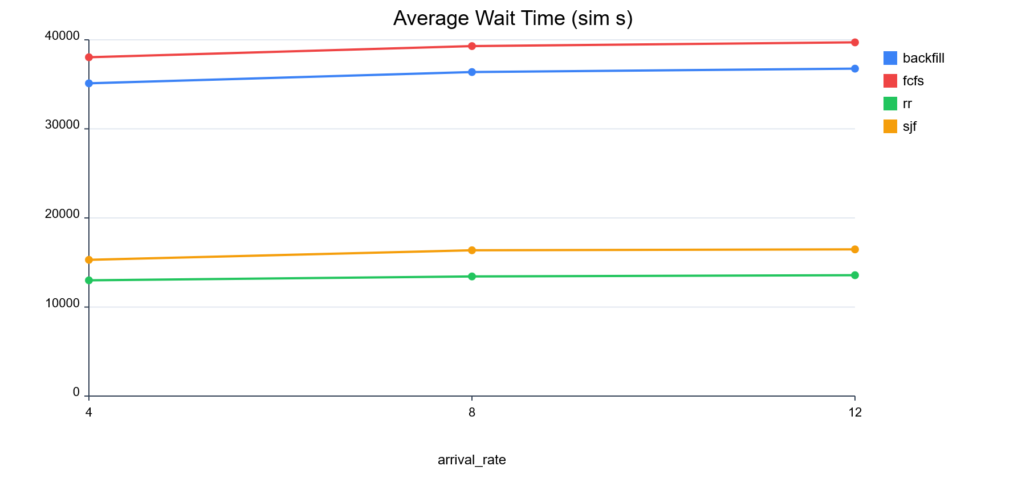
图 1 不同到达率下的平均等待时间
图 1 展示了不同作业到达率下四种调度策略的平均等待时间。RR 的平均等待时间最低，说明时间片轮转能够让作业更早获得首次执行机会；SJF 次之；FCFS 和 Backfilling 的等待时间较高，其中 Backfilling 相比 FCFS 有一定改善。
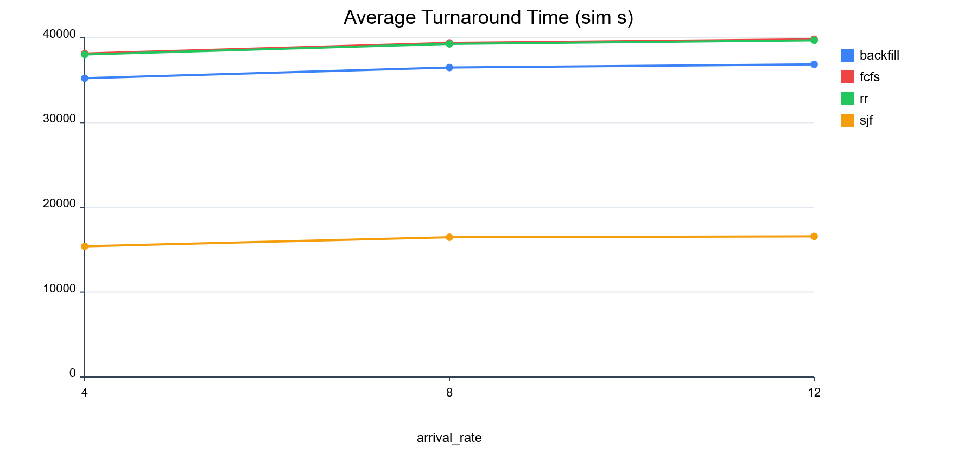
图 2 不同到达率下的平均周转时间
图 2 展示了平均周转时间。SJF 的平均周转时间明显低于其他策略，说明短作业优先能够快速完成大量短任务，从而降低整体平均完成时间。RR 虽然降低了首次等待时间，但由于作业被多次轮转，平均周转时间并没有显著降低。
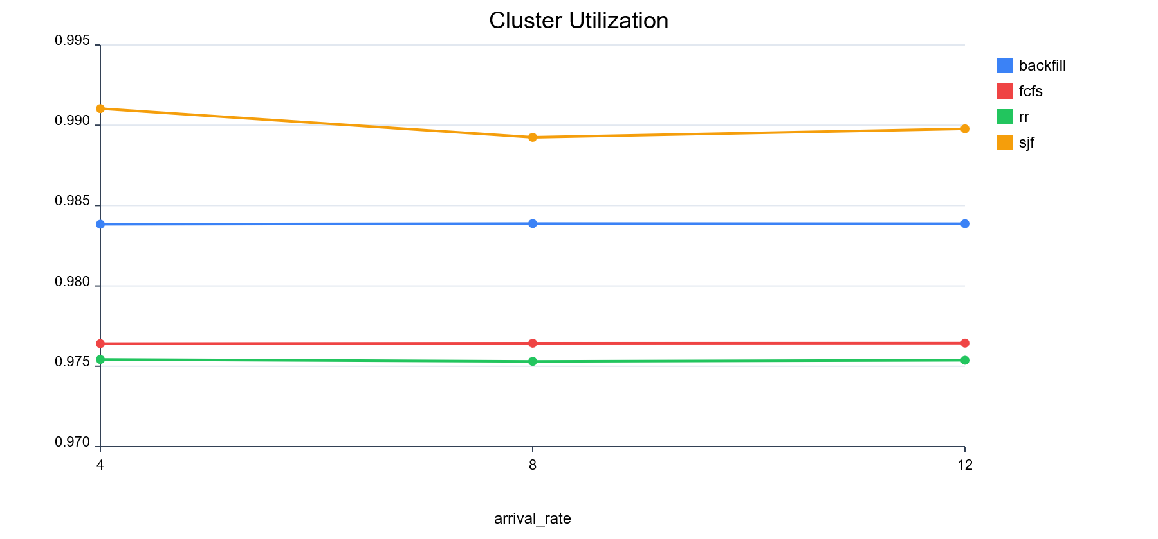
图 3 不同到达率下的集群资源利用率
图 3 展示了资源利用率。SJF 和 Backfilling 的资源利用率整体更高，说明两者能更充分地填充集群空闲核资源。FCFS 受队首阻塞影响，资源利用率略低；RR 的利用率也接近 FCFS，表明轮转机制主要影响响应性而非资源利用能力。

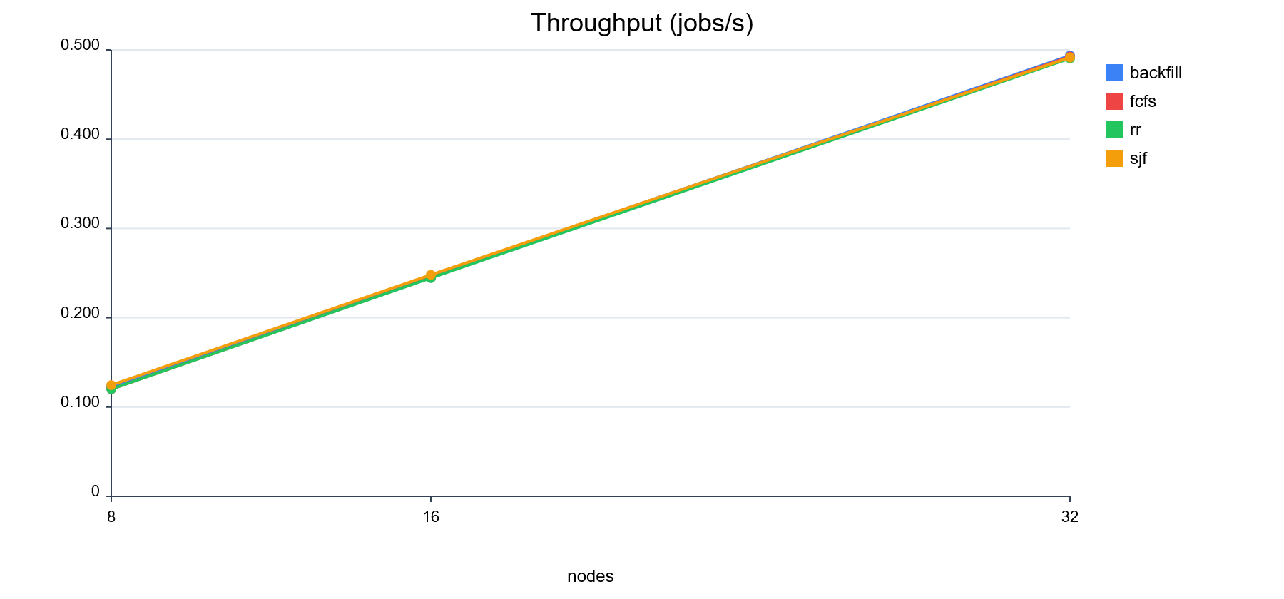
图 4 节点数量变化下的吞吐量
图 4 展示了节点规模扩展实验。当节点数从 8 增加到 16、32 时，吞吐量从约 0.12 jobs/s 增加到约 0.49 jobs/s，基本呈近似线性增长。这说明在模拟模式下，增加集群计算资源能够有效提升系统作业处理能力。
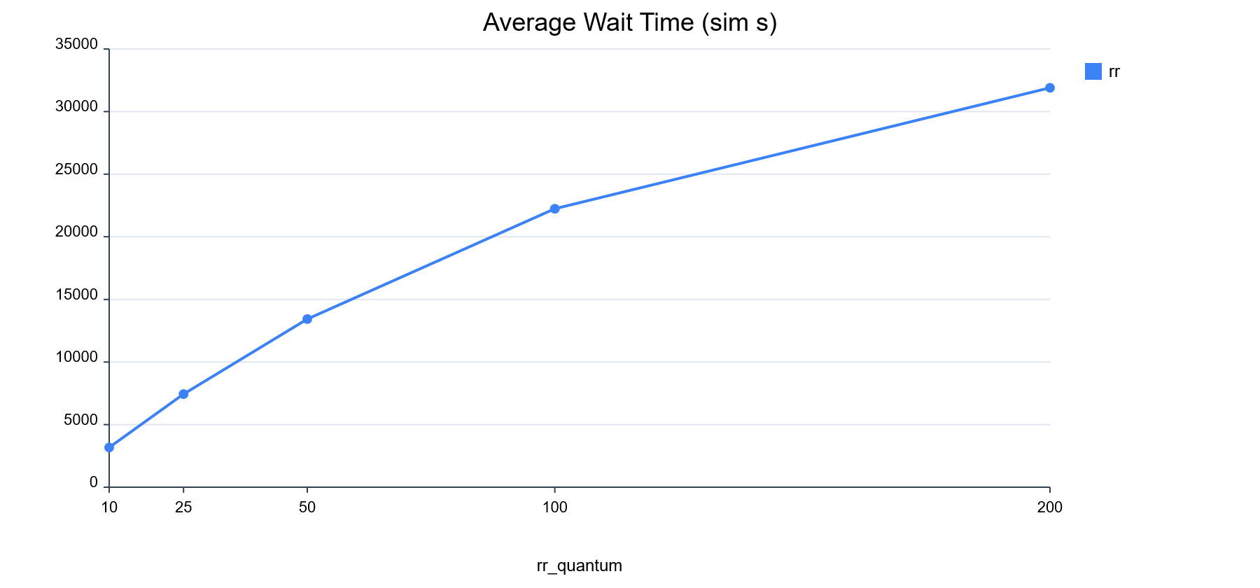
图 5 RR 时间片大小对平均等待时间的影响

图 5 展示了 RR 时间片大小对平均等待时间的影响。时间片越小，作业越容易较早获得执行机会，因此平均等待时间显著降低。rr_quantum=10 时平均等待时间最低，为 3177.02 s；当时间片增加到 200 时，平均等待时间上升到 31901.13 s。

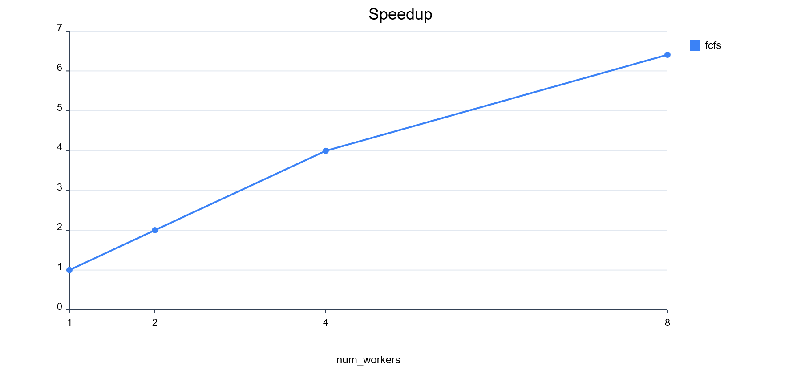
图 6 MPI/OpenMP exec 模式加速比
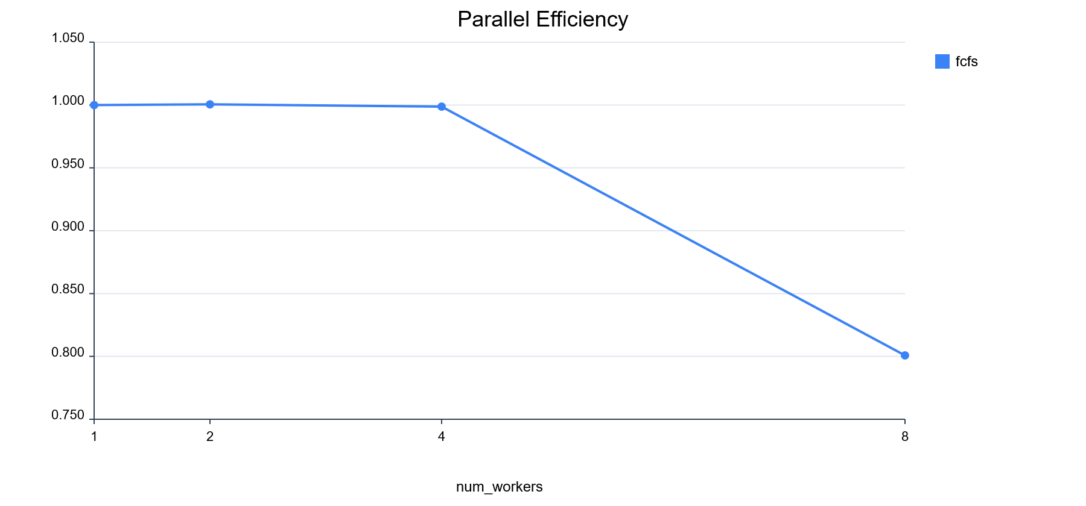
图 7 MPI/OpenMP exec 模式并行效率
图 6 和图 7 展示了 MPI/OpenMP exec 模式的并行扩展结果。Worker 数从 1 增加到 8 时，真实执行时间从 5.375 s 降低到 0.839 s，加速比达到 6.406；并行效率在 1、2、4 个 Worker 下接近线性，在 8 个 Worker 时下降到 80.08%，说明规模扩大后 Master 调度、消息收发和尾部负载不均衡开始产生影响。

4. 性能分析
从调度策略角度看，FCFS 作为基线策略实现简单，但容易出现队首阻塞问题。当队首作业所需资源较多时，即使后续小作业可以利用当前空闲资源，也必须等待队首作业启动，导致平均等待时间和周转时间较高。Backfilling 通过允许不影响队首作业的小作业提前执行，缓解了队首阻塞，因此相对于 FCFS，平均等待时间从 39298.77 s 降低到 36388.23 s，平均周转时间从 39418.47 s 降低到 36507.97 s，资源利用率也从 97.64% 提升到 98.39%。
SJF 在本实验中整体表现最优，原因是它优先调度运行时间较短的作业，能够快速完成大量短作业，从而显著降低平均周转时间并提升吞吐量。在基准配置下，SJF 的平均周转时间为 16490.27 s，远低于 FCFS 和 Backfilling。同时，SJF 的负载均衡 CV 仅为 0.0034，说明节点间忙碌时间更接近，资源分配更均衡。
RR 的平均等待时间最低，基准配置下为 13428.37 s。这是因为时间片轮转使作业能够更早获得首次执行机会，降低了从提交到首次运行的延迟。但 RR 的平均周转时间仍接近 FCFS，说明频繁轮转虽然提高响应性，却不能显著缩短所有作业完成时间。时间片扫描实验进一步表明，时间片越小，平均等待时间越低；但吞吐量和资源利用率基本稳定。
从并行执行角度看，exec 模式在 1、2、4 个 Worker 下几乎达到线性加速，说明计算负载以独立作业为主，Worker 间通信较少，Master 派发开销较低。当 Worker 数增加到 8 时，加速比为 6.406，并行效率下降到 80.08%。主要瓶颈来自三方面：第一，Master 需要负责作业到达、派发和完成消息回收，Worker 数增加后 Master 协调开销上升；第二，当前 exec 模式中每个 Worker 同时只运行一个作业，无法模拟节点内多个作业共享核的情况；第三，作业运行时间和核数具有随机性，后期可能出现部分 Worker 空闲而其他 Worker 仍在执行长作业的尾部效应。
负载均衡方面，SJF 在模拟实验中的 CV 最低，说明短作业优先策略在当前负载下更容易形成均匀的节点忙碌分布。Backfilling 的 CV 也明显低于 FCFS，说明回填机制能够利用碎片化空闲资源，提高集群整体均衡性。RR 的 CV 略高，原因是时间片轮转主要改善作业首次响应时间，并不直接针对节点负载均衡优化。
总体来看，SJF 更适合强调平均完成时间和资源利用率的场景；RR 更适合强调响应性和公平性的场景；Backfilling 在保持队首作业不被推迟的前提下提高资源利用率，是比 FCFS 更适合 HPC 批处理系统的策略。

六、项目总结与体会（500字）
1. 团队成员分工
2. 项目的主要成果和不足之处

